Guía de trabajo autónomo #4 Reseña histórica del vehículo
El trabajo autónomo es la capacidad de realizar tareas por nosotros mismos, sin necesidad de que nuestros/as docentes estén presentes.
Centro Educativo:
Educador/a:
Nivel: Noveno Año
Asignatura: Artes Industriales
Nombre del estudiante:
Sección:
- Me preparo para hacer la guía
Pautas que debo verificar antes de iniciar mi trabajo.
Materiales o recursos que voy a necesitar | - Materiales generales como cuaderno, borrador, lápiz.  - Computadora, Tablet o teléfono con conexión a internet.
Condiciones que debe tener el lugar donde voy a trabajar | Espacio para trabajar preferiblemente con luz natural.
Tiempo en que se espera que realice la guía | 40 minutos.

2. Voy a recordar lo aprendido y/ o aprender.
Indicaciones | Hoy empezamos una nueva unidad: mecánica de vehículos.
Actividades para retomar o introducir el nuevo conocimiento.  Historia  del  automóvil | - Trabaje en su cuaderno o en esta guía:  Haga una lista de los medios de transporte terrestre que habían antes de que se inventara el automóvil de cuatro ruedas:  Transportes terrestres  Observa el siguiente video:  https://www.youtube.com/watch?v=Q_-pmviGWg8  Si no tienes acceso a internet, puedes seguir la lectura:  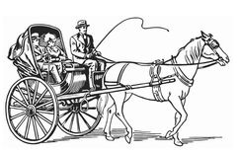  Primeras ideas: La evolución histórica del automóvil parte desde finales del siglo XVII, época en la que la carrera por conseguir reemplazar los carruajes de caballos por carros autopropulsados se inicia en Gran Bretaña y Estados Unidos.  Imagen 1 Recuperado de: https://www.pinterest.es/pongoperlita/carruajes/  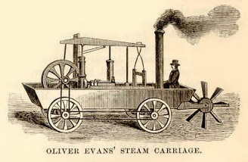  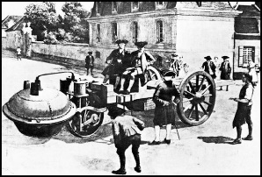  Joseph Cugnot, ingeniero francés, diseñó y fabricó el automóvil autopropulsado, un vehículo de tres ruedas reservado para el uso militar, construido en el año 1771.  La evolución del automóvil siguió su curso, y en el año 1789, se concedió la primera patente por un vehículo de vapor a un inventor estadounidense, Oliver Evans.  Imagen 3 Recuperado de: https://es.quora.com/Qui%C3%A9n-invent%C3%B3-el-autom%C3%B3vil  Imagen 2 Recuperado de: https://www.youbioit.com/es/article/informacion-compartida/25437/historia-del-automovil  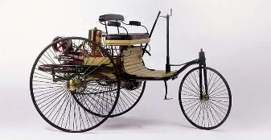  El modelo actual: Entre los años 1885 y 1887, Karl Benz y Gottlieb Daimler vendieron sus primeros automóviles: en un principio, Karl Benz tenía la intención de producir automóviles, mientras que Daimler únicamente se centró en vender motores. El auto de Benz era superior en conjunto, consolidándose rápidamente como productor, lo que le permitió vender con éxito su modelo de tres ruedas, dando origen a la industria del automóvil.  Imagen 4 Recuperado de: https://laopinion.com/2019/09/27/cual-fue-el-primer-auto-de-la-historia/  Luego la marca Peugeot adquirió los derechos de los motores Daimler y en el año 1891 construyó cinco vehículos y cerca de una treintena en 1892, lo que le convirtió en el primer fabricante en serie del mundo, seguido posteriormente por Benz.  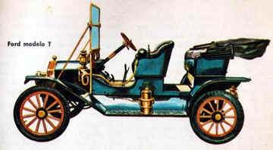  La industria automotriz: En 1899, la marca estadounidense Olds lanzó al mercado 400 automóviles en 6 meses, convirtiéndose en el primer fabricante de Estados Unidos. Para el año 1900 Benz se convertía en el principal fabricante de automóviles de Europa, fabricando 2500 unidades.  Tras la Primera Guerra Mundial, las firmas de automóviles siguieron una línea de producción más eficiente y barata. Tanto William Morris, en el Reino Unido, como Henry Ford, en los Estados Unidos, produjeron modelos exitosos. Sorprendidos por el resultado, otras fabricantes comenzaron a producir automóviles con el mismo método, es decir, la fabricación en serie. Desde la década de los 40 en adelante, la producción se caracterizó por el desarrollo de motores más eficientes y seguros, además de ser menos contaminantes. Desde hace décadas hasta el presente, las innovaciones tecnológicas se han sucedido de manera constante, alcanzando unos niveles de prestaciones, confort y seguridad inimaginables en los inicios de la industria automovilística.  Imagen 5 Recuperado de: https://historiaybiografias.com/ford_a/  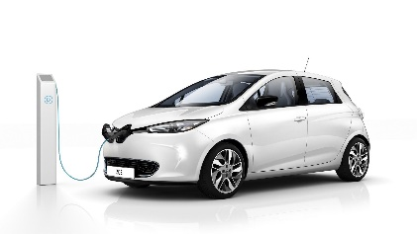  Avances tecnológicos: A inicio de los años 70, la industria del motor recibió un gran impulso gracias a la aplicación de una tecnología avanzada. Al aumentar el número de vehículos que transitaban en las carreteras, las firmas de coches comenzaron a fabricar vehículos más seguros: primero cinturones de seguridad automáticos, luego las bolsas de aire (airbag). En los años 90 se incorporó el sistema ABS.  En los últimos años, la preocupación por no dañar el medioambiente ha hecho que la industria automotriz apueste por la fabricación de coches eléctricos y de nuevos prototipos que funcionan a base de hidrógeno.  Imagen 6 Recuperado de: https://www.cocheglobal.com/mercado/mercado-coches-electricos-cambia-lider_271119_102.html  Información tomada del artículo: Autoscout24. (05, 12, 2018). Evolución del automóvil. Recuperado de: https://www.autoscout24.es/informacion/asesor/especial/evolucion-del-automovil/
Pongo en práctica lo aprendido
Indicaciones | - Leer las indicaciones y las tareas solicitadas.  - Subrayar las palabras que no conoce y buscar su significado.  - Devuélvase si no comprende alguna indicación o qué tiene que hacer  - Escriba en los espacios los nombres de marcas de vehículos que se encuentran en el video o la lectura :  - Enumere del 1al 6 dentro de los círculos, los acontecimientos que sucedieron en la historia del vehículo:  - Escriba dos diferencias entre los autos antiguos y los de la actualidad:  Autos antiguos Autos actuales  1.  2.  - Analice con su familia:  ¿Qué nos ha mostrado a los seres humanos, esta pandemia con respecto al uso de vehículos, la cantidad de vehículos y la contaminación ambiental?
Indicaciones o preguntas o matrices para auto regularse y evaluarse | Reviso si realicé todo lo solicitado o me faltó hacer alguna actividad  - ¿Qué sabía antes de este tema y qué sé ahora?  - ¿Qué puedo mejorar de mi trabajo?  - ¿Cómo le puedo explicar a otra persona lo que aprendí?  SI LO CONSIDERA INTERESANTE, PUEDE REGISTRAR EL APRENDIZAJE DE HOY EN EL PORTAFOLIO DE EVIDENCIAS.  Ahora voy a evaluar el trabajo que realicé:  Revise el aprendizaje de hoy: utilice un según el trabajo logrado. Ubíquelo dentro del cuadro . Solamente puede ubicar su trabajo en un cuadro.  Indicador del Aprendizaje esperado: Identifica datos referentes a la evolución del funcionamiento del sistema automotor.  Nivel de desempeño en que quedé: ___________________________  ¿Cómo puedo mejorar? ___________________________________________________

Con el trabajo autónomo voy a aprender a aprender
Reviso las acciones realizadas durante la construcción del trabajo.
Marco una X encima de cada símbolo al responder las siguientes preguntas
¿Leí las indicaciones con detenimiento?
¿Subrayé las palabras que no conocía?

¿Busqué en el diccionario o consulté con un familiar el significado de las palabras que no conocía?
¿Me devolví a leer las indicaciones cuando no comprendí qué hacer?

Con el trabajo autónomo voy a aprender a aprender
Valoro lo realizado al terminar por completo el trabajo.
Marca una X encima de cada símbolo al responder las siguientes preguntas
¿Leí mi trabajo para saber si es comprensible lo escrito o realizado?
¿Revisé mi trabajo para asegurarme si todo lo solicitado fue realizado?
¿Me siento satisfecho con el trabajo que realicé?
Explico ¿Cuál fue la parte favorito del trabajo?
¿Qué puedo mejorar, la próxima vez que realice la guía de trabajo autónomo
Elaborado por: Asesoría Nacional de Artes Industriales/ Validación Profesora Katherine Araya- DRE Alajuela

